„A” melléklet – a mérés leírása

A mérés ismertetése
A vizsgált helyiség egy 6,12 m x 5,83 m nagyságú számítógépes tanterem volt, fénycsöves megvilágítással. A fénycsövek típusa GE T5, további paramétereik: 28 W teljesítmény, 16mm átmérő, hidegfehér fény, 5300 K színhőmérséklet, R_{a}=85 színvisszaadás. A rendszer dimmelhető, azonban mi teljes fényerősséggel üzemeltettük a fénycsöveket.
A teremben nem található egyéb fényforrás (vészvilágítás sem), a táblavilágítás fénycsövét leszámítva, azonban ezt a mérés során nem kapcsoltuk be. A terem ablakain elektromos rolók voltak, ezekkel teljesen besötétítettük a termet.
A terem alaprajza és a fényforrások elhelyezkedése az alábbi ábrákon láthatók. A mérést zárt ajtó mögött, teljesen lehúzott rolókkal, besötétített ablakokkal végeztük, a világítást maximális fényerősségre kapcsolva. A mérési pontokat az ábrán piros keresztek jelzik, a mérést a kb. 70-80 cm magas padokra ráhelyezett Minilux LB típusú kézi megvilágításmérővel végeztük. Kivéve a legelső sor három pontját, ahol nem voltak padok, így ott nagyjából padmagasságban, egymástól 0,9 m-re lévő pontokban helyeztük el a műszert, és úgy mértünk. A műszer nagyon pontos, meglehetősen tág tartományban képes mérni (0,01..100.000 lux), beépített V(λ) szűrővel és cos-korrekcióval rendelkezik, gyártási száma 0110203. Az előírt megvilágítás érték a teremben legalább 500 lux, mivel felnőttoktatás zajlik benne.

A V1/109-es terem alaprajza
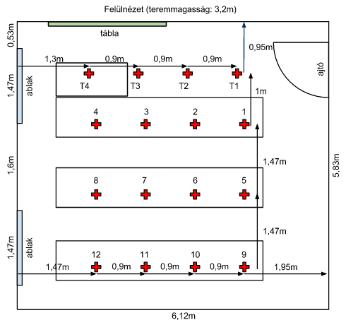

V1/109-es terem fényforrásainak elhelyezkedése
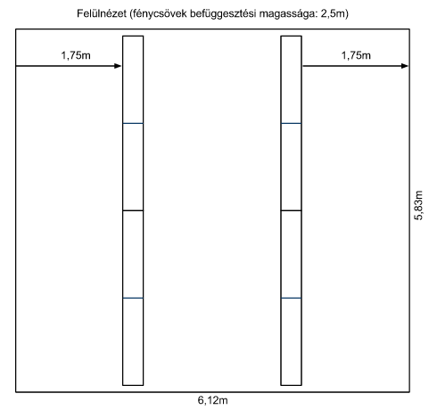

„B” melléklet – mérési adatok

A 16 mérési pontban felvett megvilágítás értékek
Az alábbi táblázat a teremben lévő mérési pontokat a helyszínrajzhoz hasonlóan felülnézetből ábrázolja, a pontok azonosítóinak feltüntetésével. A mért megvilágítás értékek mértékegysége lux.
T₄ | T₃ | T₂ | T₁ |  | 795 | 841 | 863 | 811
4 | 3 | 2 | 1 |  | 821 | 886 | 806 | 772
8 | 7 | 6 | 5 |  | 808 | 907 | 877 | 759
12 | 11 | 10 | 9 |  | 710 | 643 | 724 | 747

Térbeli egyenletesség
A mért értékekből meghatározható a megvilágítás térbeli egyenletessége, amelyet a legkisebb és a legnagyobb mért érték, ill. az átlag viszonya fejez ki.
Az átlag:
$$E_{avg}=\frac{E_{sum}}{16}=\frac{12770}{16}=798,1 lx$$
A legkisebb érték és az átlag hányadosa:
$$\frac{E_{min}}{E_{avg}}=\frac{643}{798}=0,81$$
Az átlag és a legnagyobb érték hányadosa:
$$\frac{E_{avg}}{E_{max}}=\frac{798}{907}=0,88$$
A legkisebb és a legnagyobb érték hányadosa:
$$\frac{E_{min}}{E_{max}}=\frac{643}{907}=0,71$$
Ezekből a számított értékekből levonhatjuk azt a következtetést, hogy viszonylag egyenletes a megvilágítás térbeli eloszlása, és valóban ez volt a mi benyomásunk is a mérés során.

